INSTITUCIÓN EDUCATIVA PANEBIANCO AMERICANO
SEDE ATANASIO GIRARDOT

Docente: Anny Leiby Solarte Samboní
Área: Lenguaje
Grado: 4º de básica primaria

Asunto: Taller práctico de actividades académicas en casa (lenguaje)
- CARACTERÍSTICAS DE LOS TEXTOS
Introducción
Tema: el cuento y la fábula.
Derechos Básicos de Aprendizaje
Objetivos de aprendizaje
ACTIVIDAD 1. Características del cuento
Sección 1.
Sección 2.
ACTIVIDAD 2. Características de la fábula
Sección 1.
Sección 2.

Sección 3.

Asunto: Taller práctico de actividades académicas en casa (lenguaje)
- LA NOTICIA
Introducción
Tema: la noticia y sus partes.
Derechos Básicos de Aprendizaje
Objetivos de aprendizaje
ACTIVIDAD 3. Modelo y estructura de la noticia
Sección 1.
Sección 2.

Asunto: Taller práctico de actividades académicas en casa (lenguaje)
- EL PERIÓDICO
Introducción
Tema: el periódico y sus partes
Derechos Básicos de Aprendizaje
Objetivos de aprendizaje
ACTIVIDAD 4.
Sección 1.
Sección 2.
Nota: cada actividad propuesta es el resultado de una clase

Asunto: Taller práctico de actividades académicas en casa (lenguaje)
- CARACTERÍSTICAS DE LOS TEXTOS (EL CUENTO Y LA FÁBULA)
DBA
- Leer en voz alta, con fluidez, respetando la pronunciación de las palabras y la entonación (pregunta, afirmaciones, gritos).
- Escribe textos de creación literaria en los que utiliza las características propias de los géneros literarios.
Objetivos
- Mejorar la entonación y pronunciación de las palabras.
- Leer de forma oral teniendo en cuenta la entonación y la dicción.
- Relacionar situaciones de la vida cotidiana con personajes o acciones de los textos escuchados en clases.
- Explicar, oralmente o por escrito, los problemas que enfrentan los personajes y
cómo se resuelven.

ACTIVIDAD 1

Características del cuento.
Sección 1
Resolver la siguiente actividad.

Sección 2
Leer el siguiente cuento y resaltar con colores diferentes, el inicio, el problema o nudo y el desenlace
Resolver el siguiente crucigrama:
Sección 3.
Libro de lectura “Toño y el bosque”, de Eladio De Valdenebro, editorial Norma (material de trabajo pedido al inicio del año escolar 2020).
- Leer todo el libro
- Resumir cada capítulo.
- Hacer una lista con todos los personajes
- Dibujar y ubicar en el mapa de Colombia el lugar donde se desarrolla esta historia.

ACTIVIDAD 2
Características de la fábula.
Sección 1
Sección 2
2. Recuerda a los personajes de cada fábula, el asno vestido con piel de león y
el cuervo y la vasija, y menciona las características que los destacan.
3. ¿Qué características corresponden a la apariencia del personaje?
4. ¿Cuáles corresponden a su forma de ser?
5. ¿Te identificas con alguna característica de los personajes? ¿Cuál?
Asunto: Taller práctico de actividades académicas en casa (lenguaje)
- LA NOTICIA Y SU ESTRUCTURA
DBA
- Lee en voz alta, con fluidez, respetando la pronunciación de las palabras y la entonación (pregunta, afirmaciones, gritos).
- Identifica el propósito informativo, recreativo o de opinión de los textos que lee.
- Escribe textos informativos, narrativos, descriptivos y de opinión.
Objetivos
- Relacionar información del texto con sus experiencias y conocimientos.
- Explicar, oralmente o por escrito, la información que han aprendido o descubierto en los textos que leen.
- Aclarar sus dudas de ortografía a medida que redactan un texto.

ACTIVIDAD 3
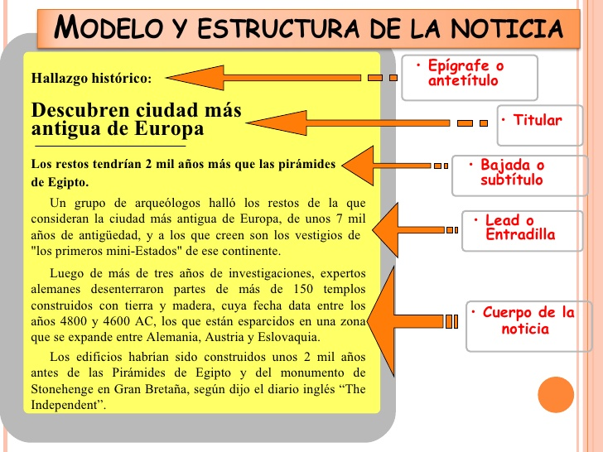

Sección 1
Teniendo en cuenta los conceptos vistos en clases, observa la anterior imagen sobre el modelo y estructura de la noticia y, responde:
- ¿Qué es el epígrafe o antetítulo?
- ¿Qué es el titular?
- ¿Qué es bajada o subtítulo?
- ¿Qué es lead o entradilla?
- ¿Qué es cuerpo de la noticia?
Sección 2
Construye una noticia teniendo en cuenta las siguientes instrucciones.
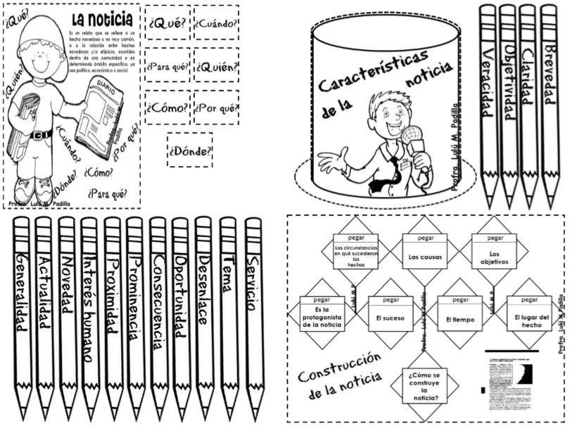

Asunto: Taller práctico de actividades académicas en casa (lenguaje)
- EL PERIÓDICO
DBA
- Lee en voz alta, con fluidez, respetando la pronunciación de las palabras y la entonación (pregunta, afirmaciones, gritos).
- Identifica el propósito informativo, recreativo o de opinión de los textos que lee.
- Escribe textos informativos, narrativos, descriptivos y de opinión.
Objetivos de aprendizaje
- Leer durante un tiempo definido, manteniendo la atención en el texto sin distraerse.
- Formular opiniones sobre la información escuchada.
- Responder preguntas sobre información explícita e implícita del texto escuchado.

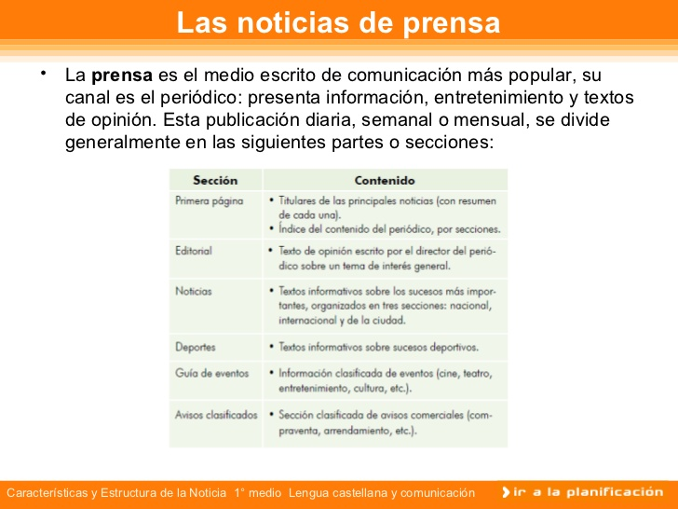
ACTIVIDAD 4
Sección 1
- Escribe V, si la afirmación es verdadera o F, si es falsa.
( ) Los periódicos (prensa) tienen secciones variadas.
( ) Los periódicos comunican información real.
( ) Hay diferentes clases de periódicos.
( ) En los periódicos solamente hay textos escritos.
( ) Las fotografías de un periódico complementan las noticias.

- Busca algunas secciones del periódico y comenta qué clase de información se encuentra en cada una de ellas.

E | H | S | R | G | O | A | P | D | I
A | D | Y | R | T | R | O | Q | E | Y
N | B | I | J | U | L | S | L | P | S
S | K | V | T | I | S | N | Q | O | E
Q | X | L | T | O | C | I | N | R | L
W | U | I | U | X | R | B | L | T | A
C | C | K | G | V | A | I | L | E | I
A | N | A | C | I | O | N | A | S | C
A | I | M | O | N | O | C | E | L | O
A | Y | V | T | E | K | V | Z | D | S

Sección 2
- Conseguir un periódico o prensa.
- De la primera página del periódico, contestar las siguientes preguntas:
- ¿Qué dice la cabecera?
- ¿Cuáles son los datos de la cabecera?
- ¿Qué noticias se informarán en ese ejemplar? Escribir solamente los titulares.
- Escribir tres clasificados de ese periódico.
- Recortar y pegar dos tiras cómicas de ese periódico.
- ¿Qué dice la sección de Economía? Resumir
- ¿Quién o quiénes se destacan en el deporte?

:

